Fassadenplatten Patina Rough NXT P 045 grau 8 x 1250 x 2500 mm
Swisspearl

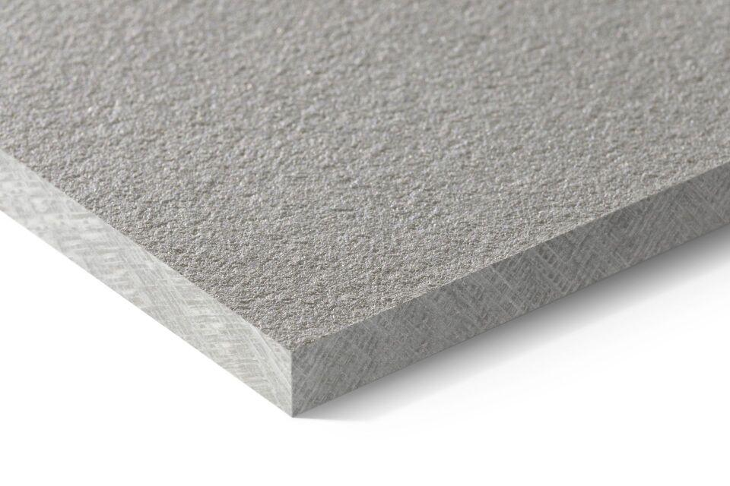Eigenschaften
Farbton
grau
Oberfläche
glatt
Werkstoff
Faserzement
Breite (mm)
1.250,00
Länge (mm)
2.500,00
Stärke (mm)
8,00
Ausführung Bekleidung
Platte
Brandverhalten
A2-s1, d0
Wärmeleitfähigkeit (W/(m*K))
0,37
Farbtonbezeichnung Hersteller
P 045

